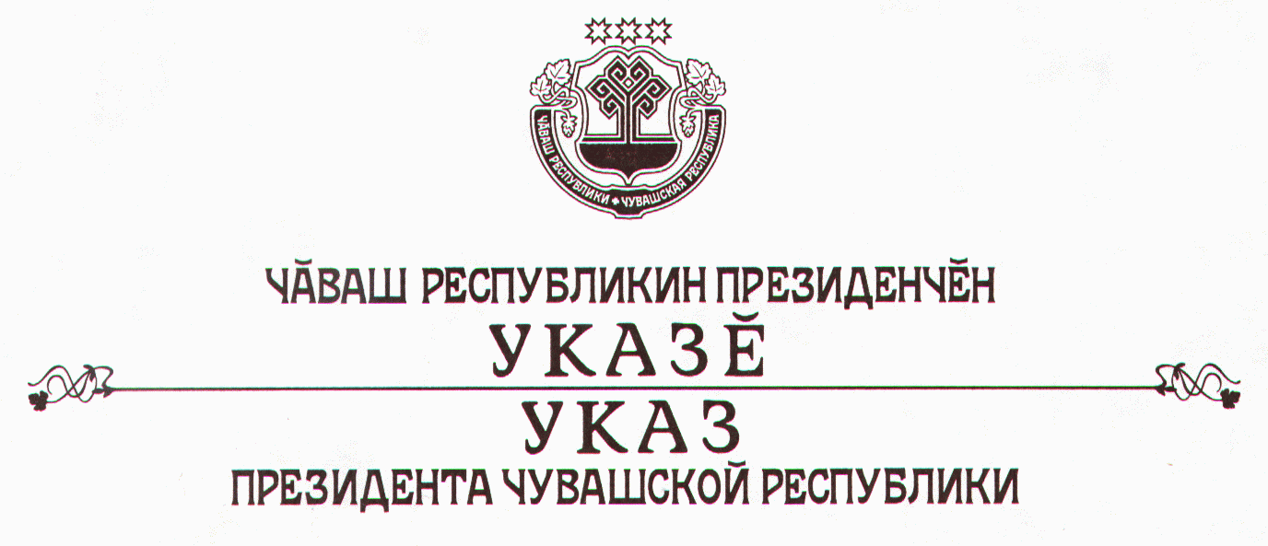

О внесении изменений в некоторые указы
Президента Чувашской Республики

Руководствуясь статьей 73 Конституции Чувашской Республики, п о с т а н о в л я ю:
1. Внести в Указ Президента Чувашской Республики от 24 июля 2002 г. № 94 «О едином банке нормативных правовых актов Чувашской Республики» (в редакции Указа Президента Чувашской Республики от
30 мая 2008 г. № 54) следующие изменения:
наименование изложить в следующей редакции:
«О мерах по обеспечению единства правового пространства»;
пункты 1–4 признать утратившими силу;
в пункте 5 слова «Отдел Управления Министерства юстиции Российской Федерации по Приволжскому федеральному округу в» заменить словами «Управление Министерства юстиции Российской Федерации по»;
в пункте 5.1 слова «Отдел Управления Министерства юстиции Российской Федерации по Приволжскому федеральному округу в» заменить словами «Управление Министерства юстиции Российской Федерации по»;
в пункте 6 слова «Отдел Управления Министерства юстиции Российской Федерации по Приволжскому федеральному округу в» заменить словами «Управление Министерства юстиции Российской Федерации по».
2. Внести в Положение о порядке государственной регистрации нормативных правовых актов органов исполнительной власти Чувашской Республики, утвержденное Указом Президента Чувашской Республики от 28 июля 2003 г. № 77 «О государственной регистрации нормативных правовых актов органов исполнительной власти Чувашской Республики»
(в редакции указов Президента Чувашской Республики от 23 октября 2006 г. № 90, от 21 декабря 2007 г. № 113, от 10 марта 2009 г. № 11, от
4 июня 2009 г. № 29, от 13 августа 2009 г. № 52), следующие изменения:
в пункте 3 слова «трехдневный срок» заменить словами «течение
3 рабочих дней»;
абзац третий пункта 14 после слов «для доставки» дополнить словами «в указанный срок»;
пункт 15 изложить в следующей редакции:
«15. Нормативные правовые акты органов исполнительной власти Чувашской Республики вступают в силу одновременно на всей территории Чувашской Республики не ранее чем через десять дней после дня их официального опубликования.
Акты, не подлежащие в соответствии с законодательством опубликованию, вступают в силу со дня присвоения им номера государственной регистрации, если в самом акте не установлен иной срок.».
3. Настоящий Указ вступает в силу по истечении семи дней после дня его официального опубликования.

Президент
Чувашской Республики Н.Федоров

г. Чебоксары
1 февраля 2010 года
№ 12

